Fiche santé
Fiche santé
¹ LE PARTICIPANT :
Nom : ...................................... Prénom : .................................... Date de naissance :.....................................
Nom du chef de famille : ................................................................................................................................... Adresse : ...............................................................................................................................................................
Tél. privé : ………………………….. tél. travail ou gsm :……………………………………………………………………………………….
Email : ……………………………………………………………………………………………………………………………………………………………….
² LIEUX DE VIE :
Où l'enfant vit-il habituellement ? Famille / Institution / Grands-parents  Personne à contacter en cas d'urgence pendant le centre de vacances
- Nom : ………………………………….. Tél. : …………………………………… Lien de parenté :…………………………………
- Nom : ………………………………….. Tél. : …………………………………… Lien de parenté : ……………………………….
- Nom : ………………………………….. Tél. : …………………………………….Lien de parenté : ……………………………….

Type d'enseignement suivi : général / spécialisé Année scolaire : ....................................................... A-t-il/elle des frères ou sœurs ? Oui / Non si oui, combien ?.............................................................
Participe(nt)-t-il(s) à la Plaine de jeux aussi ?.............................................................................................
Quelle est sa langue usuelle ? ……………………………………………………………………………………………………………………..
³

LOISIRS :
Quels sont ses loisirs favoris ? ........................................................................................................................ Y a-t-il des activités/sports qu'il/elle ne peut pas pratiquer ?
..................................................................................................................................................................................
Peut-il/elle pratiquer la natation ? Oui / Non
Sait-il/elle nager ? TB / B / Moyen / Difficilement / Pas du tout
A-t-il/elle déjà participé à la Plaine de jeux? Oui / Non
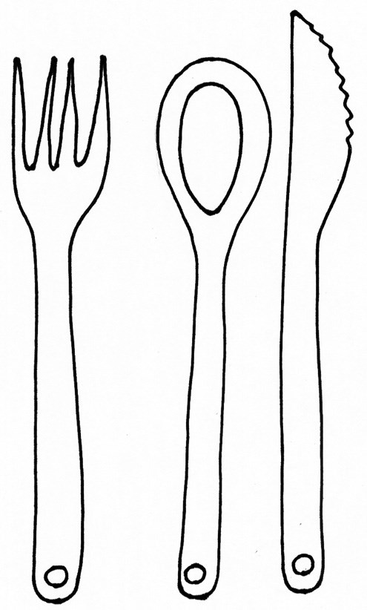
4

SOMMEIL/REPAS :
Y a-t-il des aliments qu’il/elle ne peut pas manger, allergie particulière ? Oui / Non
Si oui, lesquels ? ...................................................................................................................................................
  - t-il/elle un régime particulier à suivre ? Oui / Non
Si oui, lequel ? ......................................................................................................................................................
L’enfant fait-il encore une sieste ? Oui / Non :
Remarques particulières : …………………………………………………………………………………………………………………………….
5

SANTE :
Nom du médecin traitant et téléphone : .......................................................................................................
Etat de santé actuel du participant : TB / B / Moyen
Suit-il/elle un traitement médical actuellement et lequel ? ………………………………………………………………..
Groupe sanguin : .....................
Quel est son poids ? ............................................... sa taille ? ........................................................
L’enfant a-t-il été infecté par COVID-19 ? Oui / Non
L’enfant a-t-il été en contact avec une personne infectée par le COVID-19 ? Oui / Non
Fiche santé
6 INFORMATIONS MEDICALES :
Le participant souffre-t-il (de manière permanente ou régulière) de :
Si OUI, quel est son traitement habituel ? Comment réagir ?
Quelles précautions particulières prendre ?
Merci de compléter si nécessaire !
 | Oui | Non
Diabète
Epilepsie
Incontinence
Maladie contagieuse
Asthme
Sinusite
Bronchite
Saignements de nez
Maux de tête
Maux de ventre
Coups de soleil
Constipation
Diarrhée
Vomissements
Mal des transports
Autres
A-t-il/elle subi une intervention grave ? Oui / Non
Si oui, quand et laquelle ? ..................................................................................................................................
Est-il/elle allergique à certains produits alimentaires ? Oui / Non Si oui, lesquels ? ...................................................................................................................................................................................
Au soleil ? Oui / Non Si oui, quelles précautions prendre ?..................................................................... A d'autres choses ? Oui / Non Si oui, à quoi ? ..........................................................................................
A-t-il/elle des difficultés sensorielles particulières :……………………………………………………………………………..
Porte-t-il/elle des lunettes ? Oui / Non Si oui, quelle dioptrie ? ......................................................... Porte-t-il/elle un appareil auditif ? Oui / Non
Souffre-t-il/elle d'un handicap ? Oui / Non Si oui, lequel ? ..................................................................
A-t-il/elle été vacciné(e) contre le tétanos ? Oui / Non
Date de la première injection : ................................. Date du dernier rappel : ........................................
Y a-t-il d'autres remarques utiles à formuler concernant la participation à la Plaine de jeux ? ...................................................................................................................................................................................
En cas d'urgence et dans l'impossibilité de contacter les parents, ceux-ci autorisent le responsable du centre à prendre toute mesure médicale concernant le participant qui s’avérerait nécessaire (opération, traitement médical,...).
Nom du signataire et fonction (parent, tuteur,...) : ..................................................................................................
Date de signature : ............................................................................................................................................................
Signature des parents ou du responsable :

